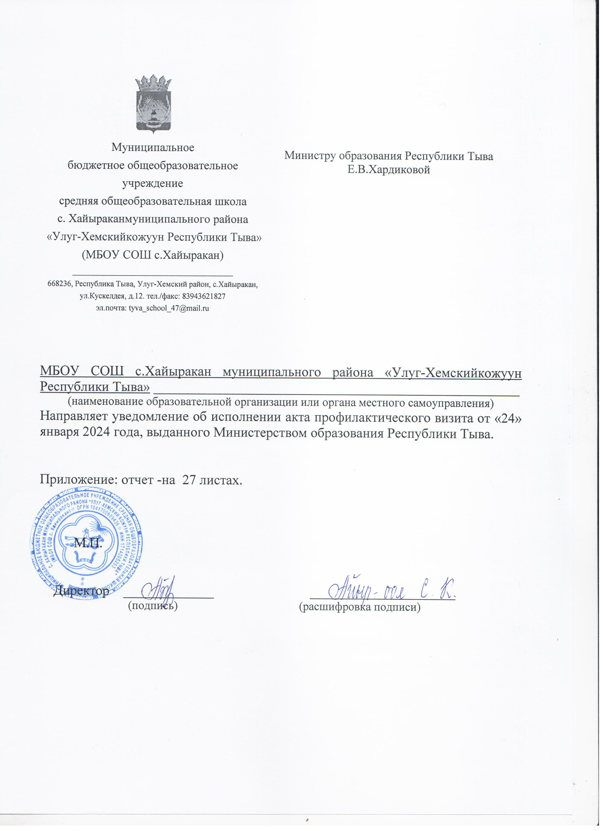

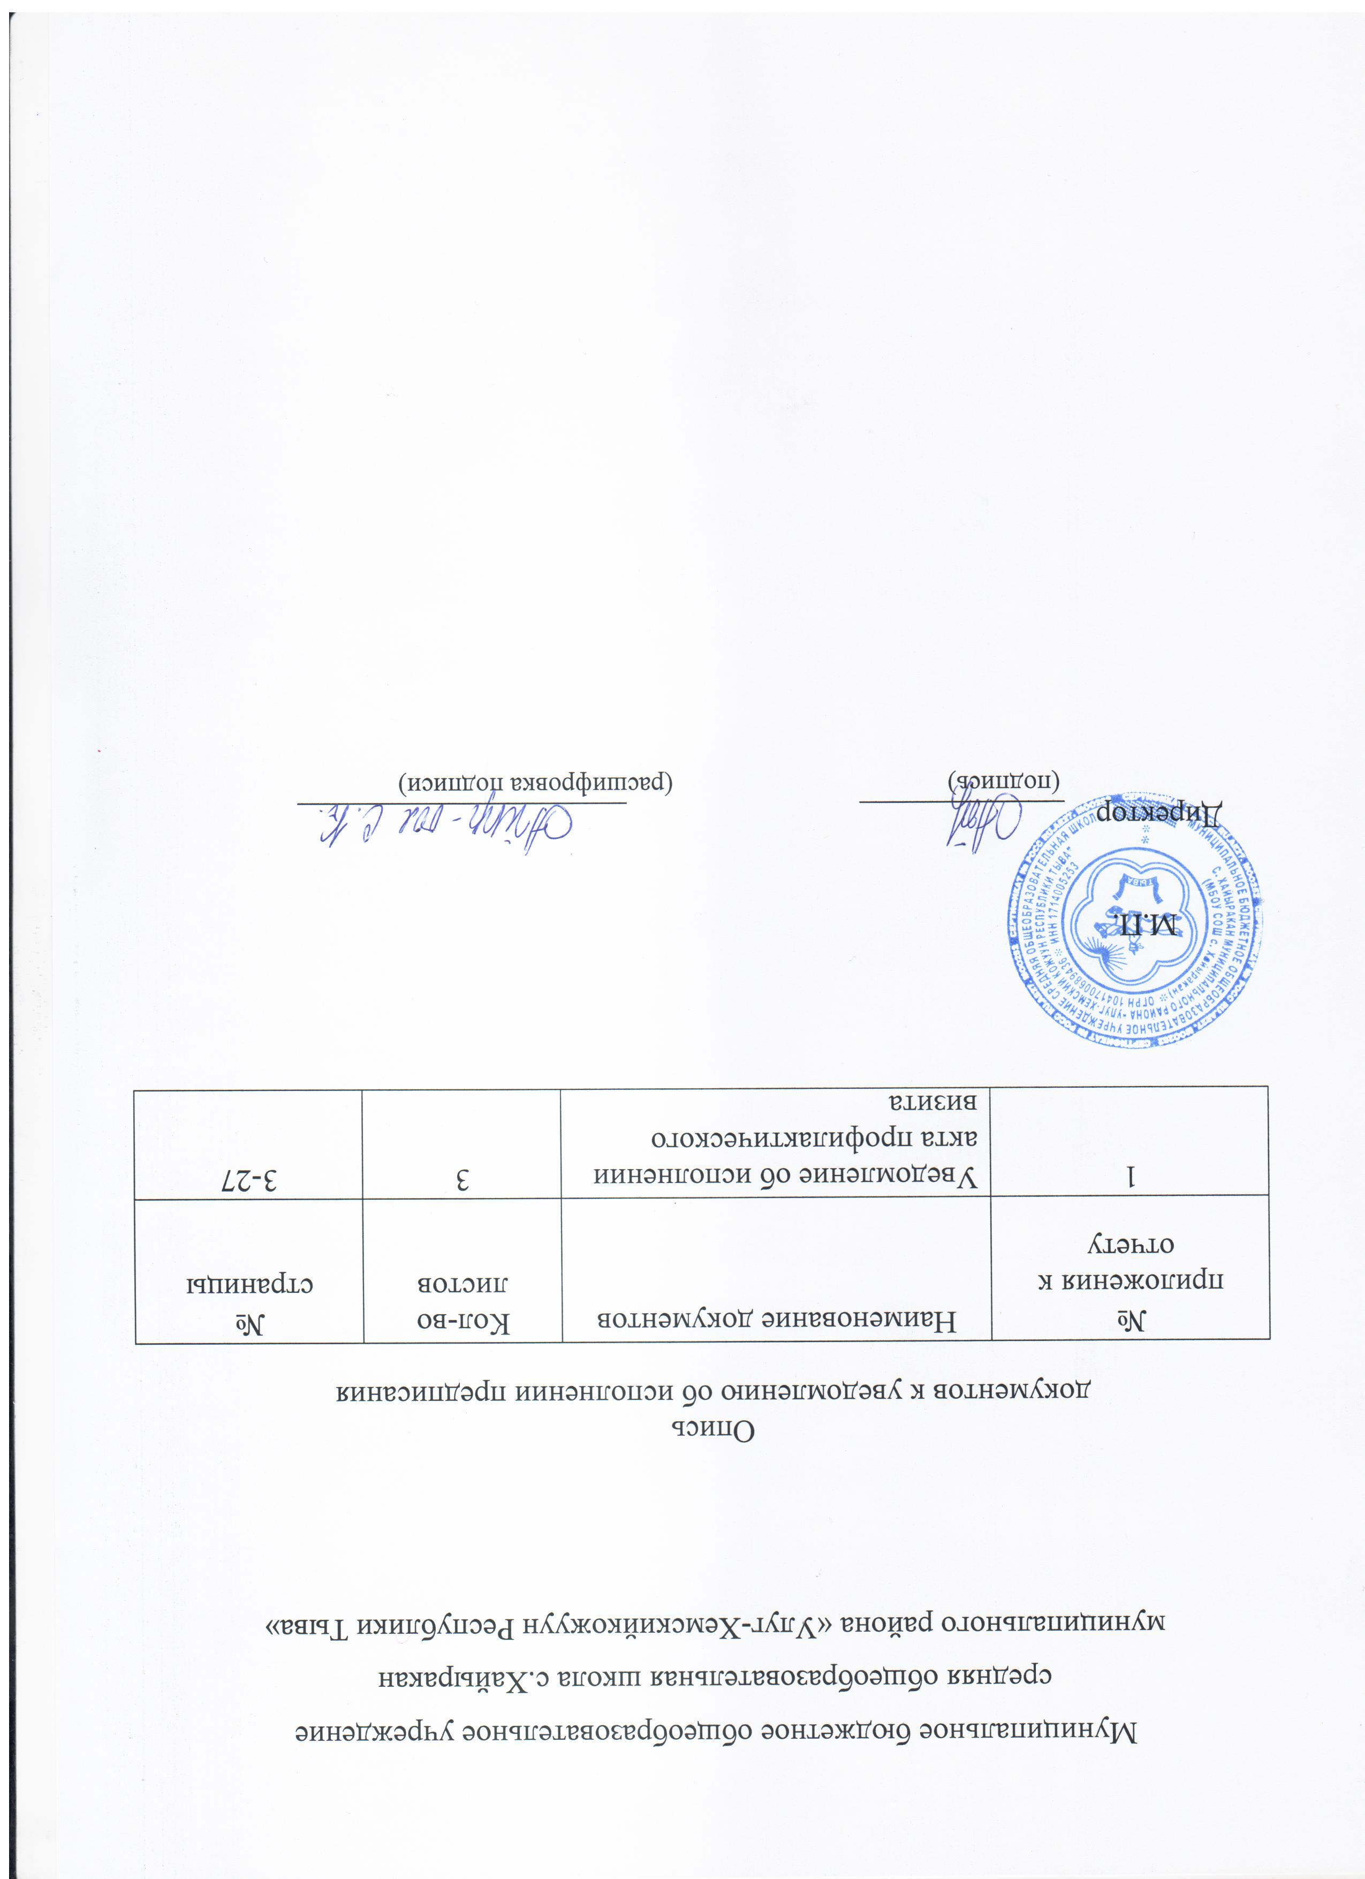

Уведомление

_Муниципальное бюджетное общеобразовательное учреждение средняя общеобразовательная школа с. Хайыракан муниципального района «Улуг-Хемскийкожуун Республики Тыва»
(Полное наименование образовательного учреждения)
акта проведения профилактического визита от «24» января 2024 года
2023/2024
Министерства образования Республики Тыва

Уведомление
об исполнении предписания

__ Муниципальное бюджетное общеобразовательное учреждение средняя общеобразовательная школа с.Хайыракан муниципального района «Улуг-Хемскийкожуун Республики Тыва» ________________________________
(наименование образовательного учреждения / органа местного самоуправления)
Рассмотрев акт проведения профилактического визита Министерства образования Республики Тываоб устранении нарушений законодательства в сфере образования от «_24_»_января__2024_г.(далее – предписание) информирует о мерах, принятых во исполнение указанного акта.

- В целях устранения нарушений законодательства Российской Федерации, Республики Тыва в сфере образования в деятельности _МБОУ СОШс.Хайыраканмуниципального района «Улуг-Хемскийкожуун Республики Тыва»________________________________________________________________
(наименование образовательного учреждения / органа местного самоуправления)
проведенаследующие работы:
- В соответствии пп.9-12, 19 Порядка проведения аттестации педагогических работников, утвержденного приказом Минпросвещения РФ от 24 марта 2023г. № 196 должен соответствовать Порядку проведения аттестации педагогических работников. По итогам проверки выявлено, что аттестация педагогических работников на соответствие занимаемой должности проводится с нарушением установленных порядком сроков ознакомления, аттестуемых работников с распорядительным актом, отсутствуют представления, протокол аттестационной комиссии.
Для устранения данного нарушения была проделана следующая работа:
- Заместитель директора по научно-методической работе Бавыыын-оол А.А., прошла обучение в ТИРО иПК на тему: «Критерии и показатели оценивания профессиональной деятельности на педагогических работников на первом этапе» (Приложение 1)
- Заполнены представления на педагогических работников, проходивших аттестацию на соответствие занимаемой должности (Приложение 2).
- На момент проверки имелся выписка из протокола №1 от 30.10.2023г. (Приложение 3).

- В соответствии с п.21 ч.1 ст.28, ст.29 Федерального закона от 29 декабря 2012г. №273-ФЗ № «Об образовании в Российской Федерации» ведение официального сайта образовательной организации в сети «Интернет» должен соответствовать Правилам размещения на официальном сайте «Интернет» и обновлениям информации об образовательной организации, утвержденными постановлением Правительства РФ от 10.07.2013г. №582, Требованиями к структуре официального сайта образовательной организации в информационно-телекоммуникационной сети «Интернет» и формату представления информации,
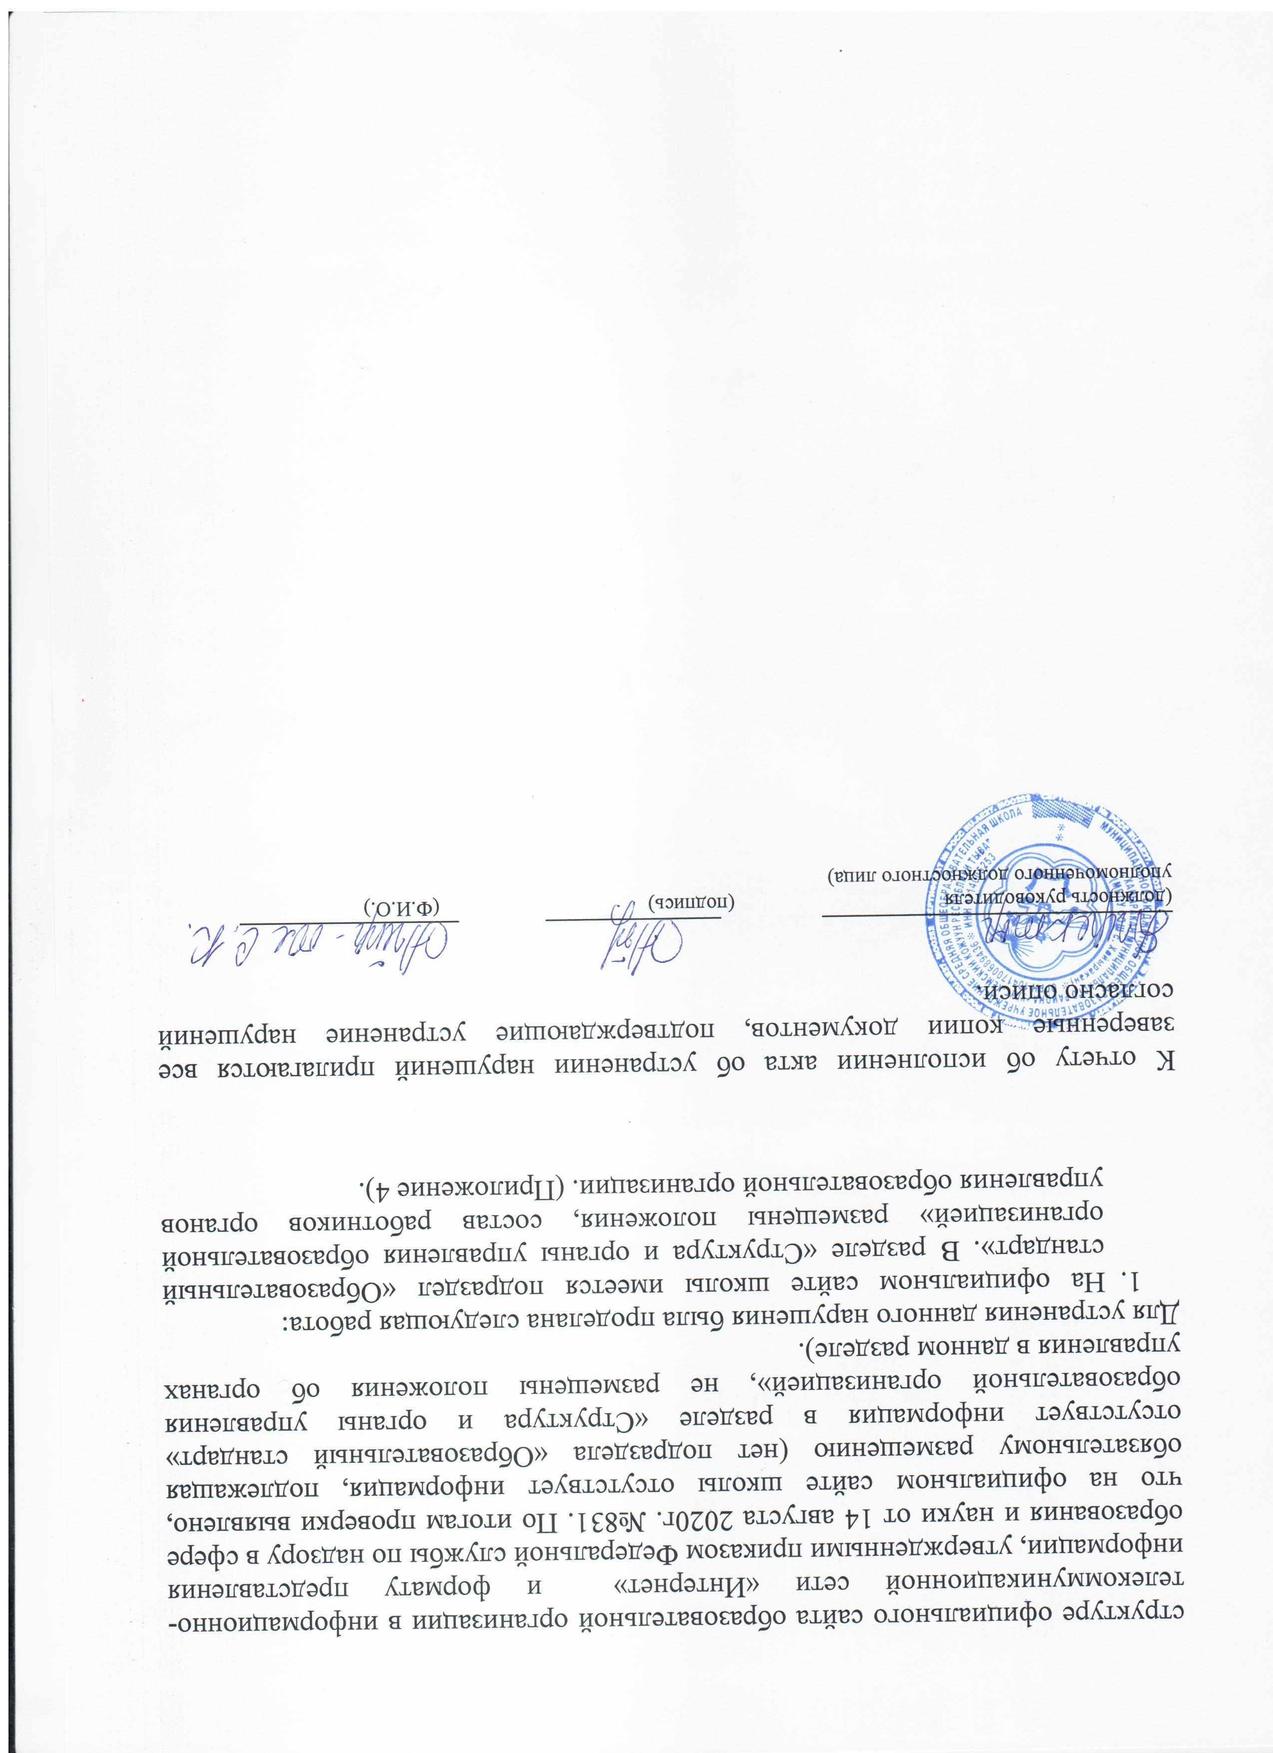

Приложение 1

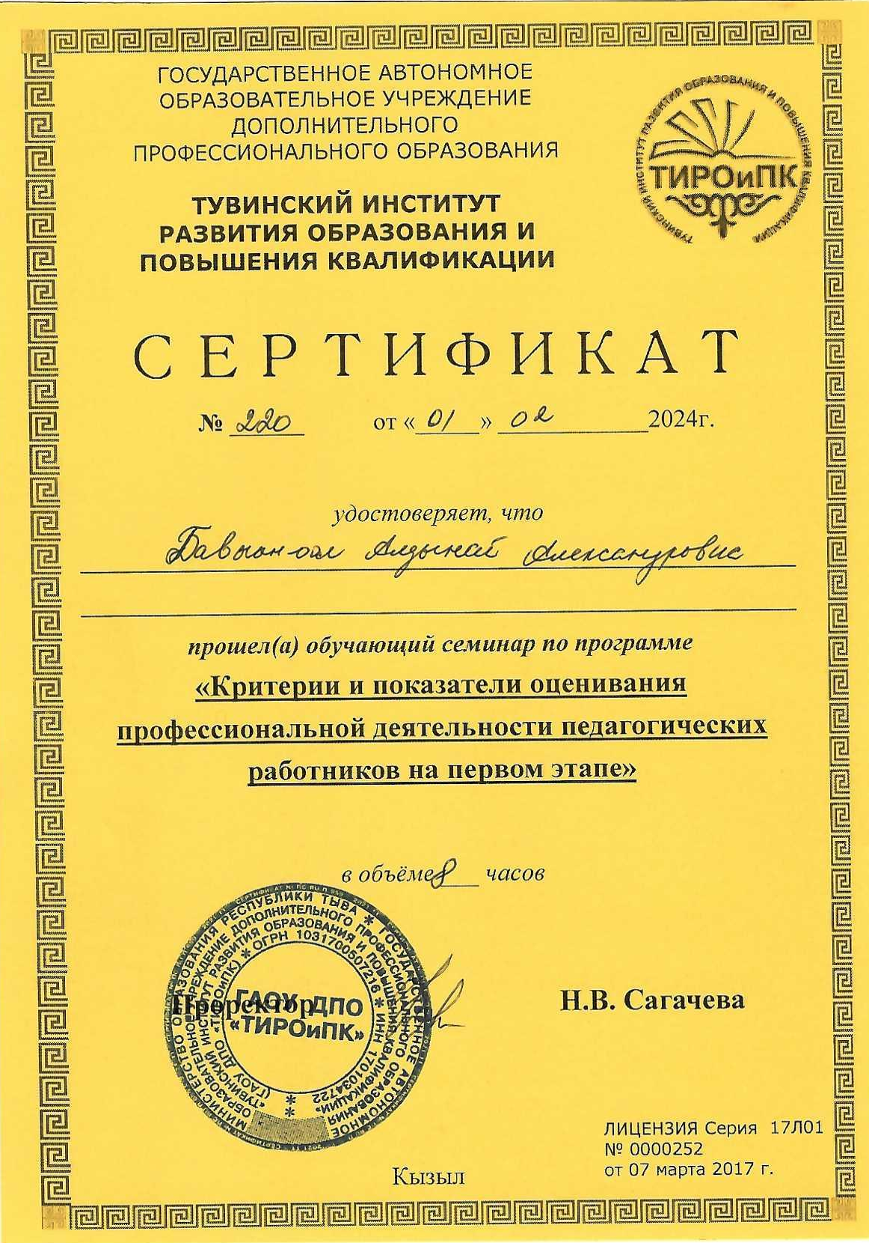

Приложение 2

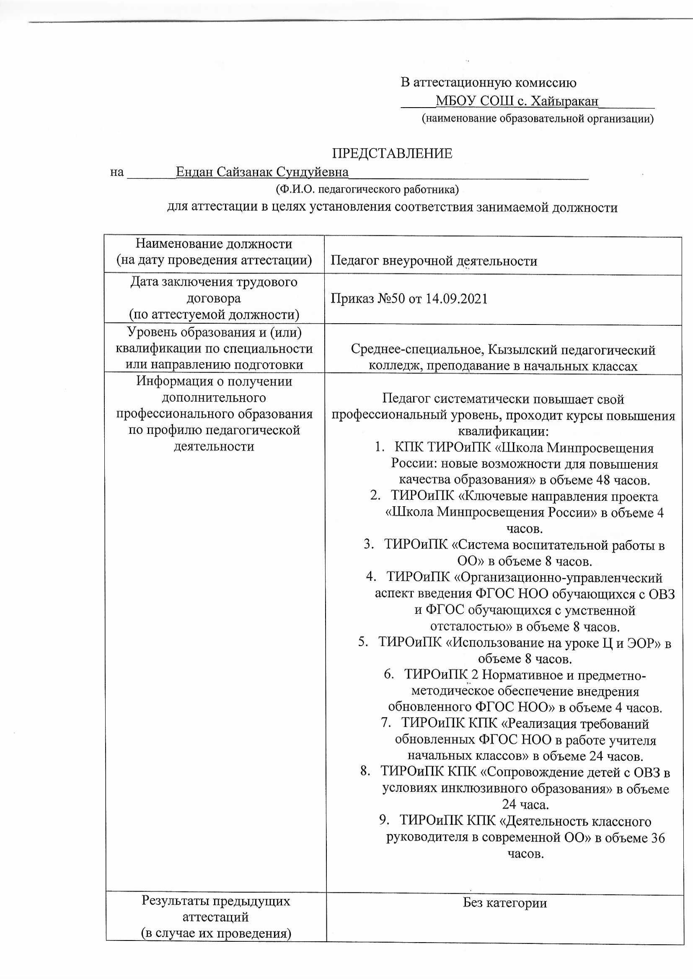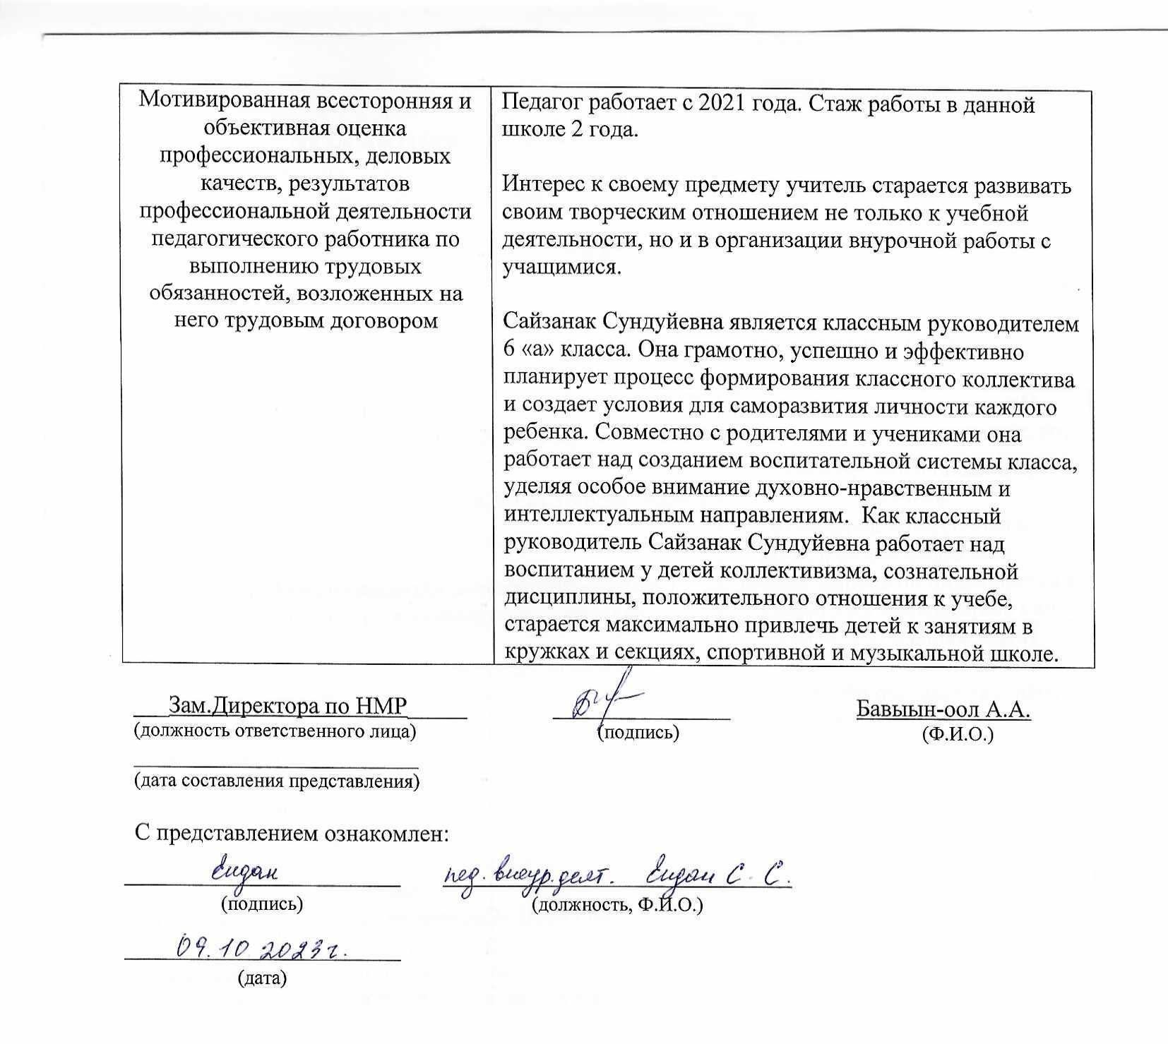

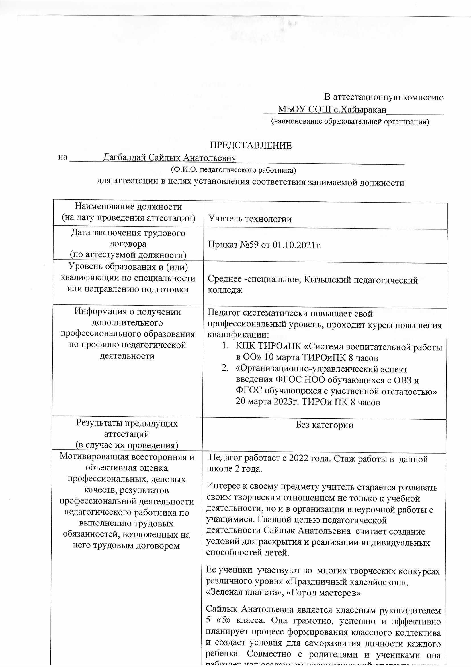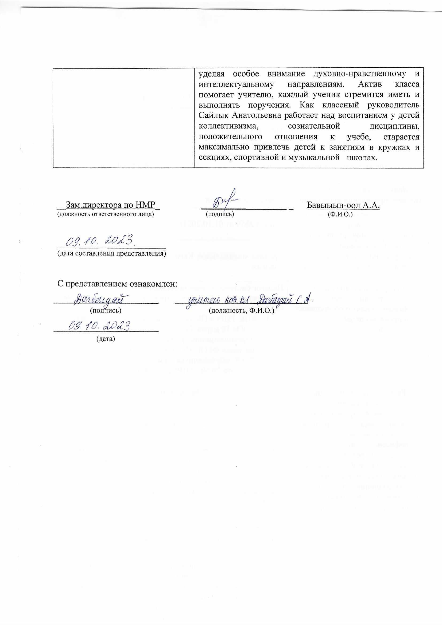

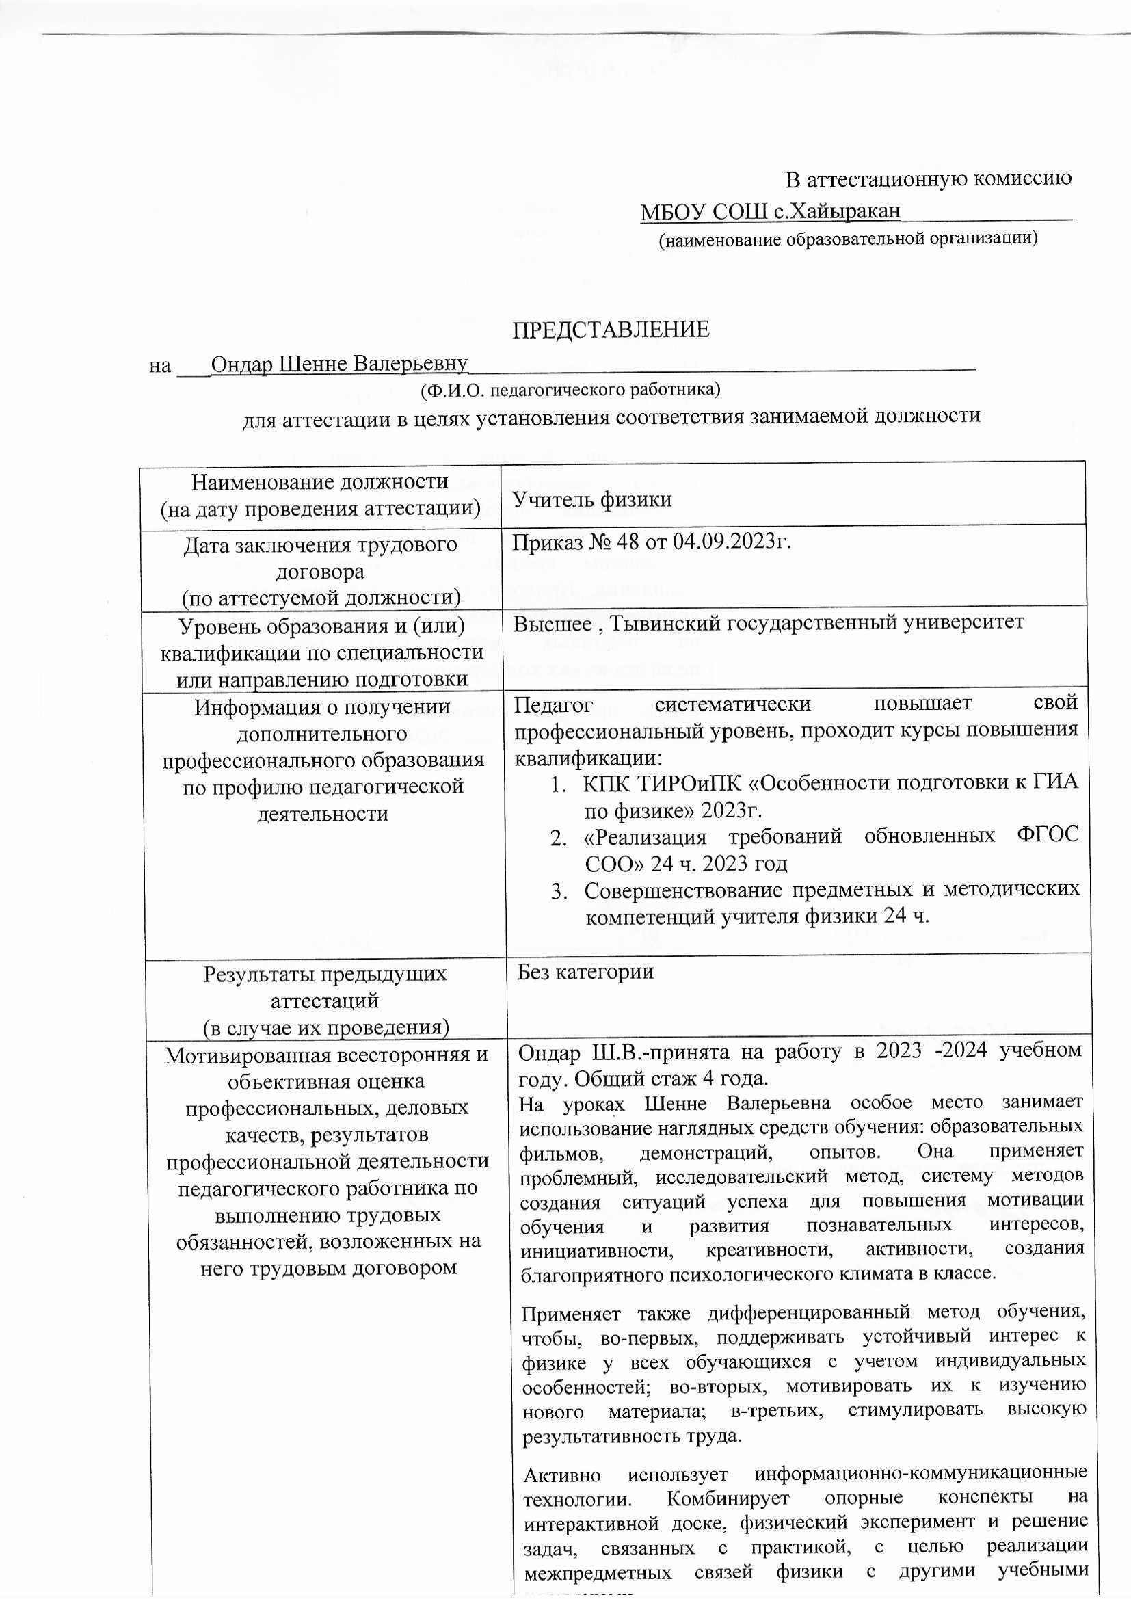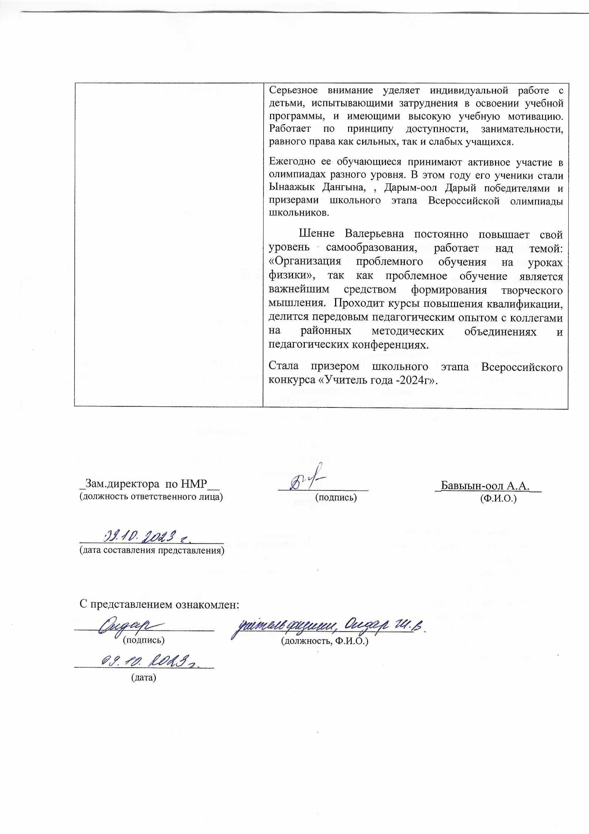

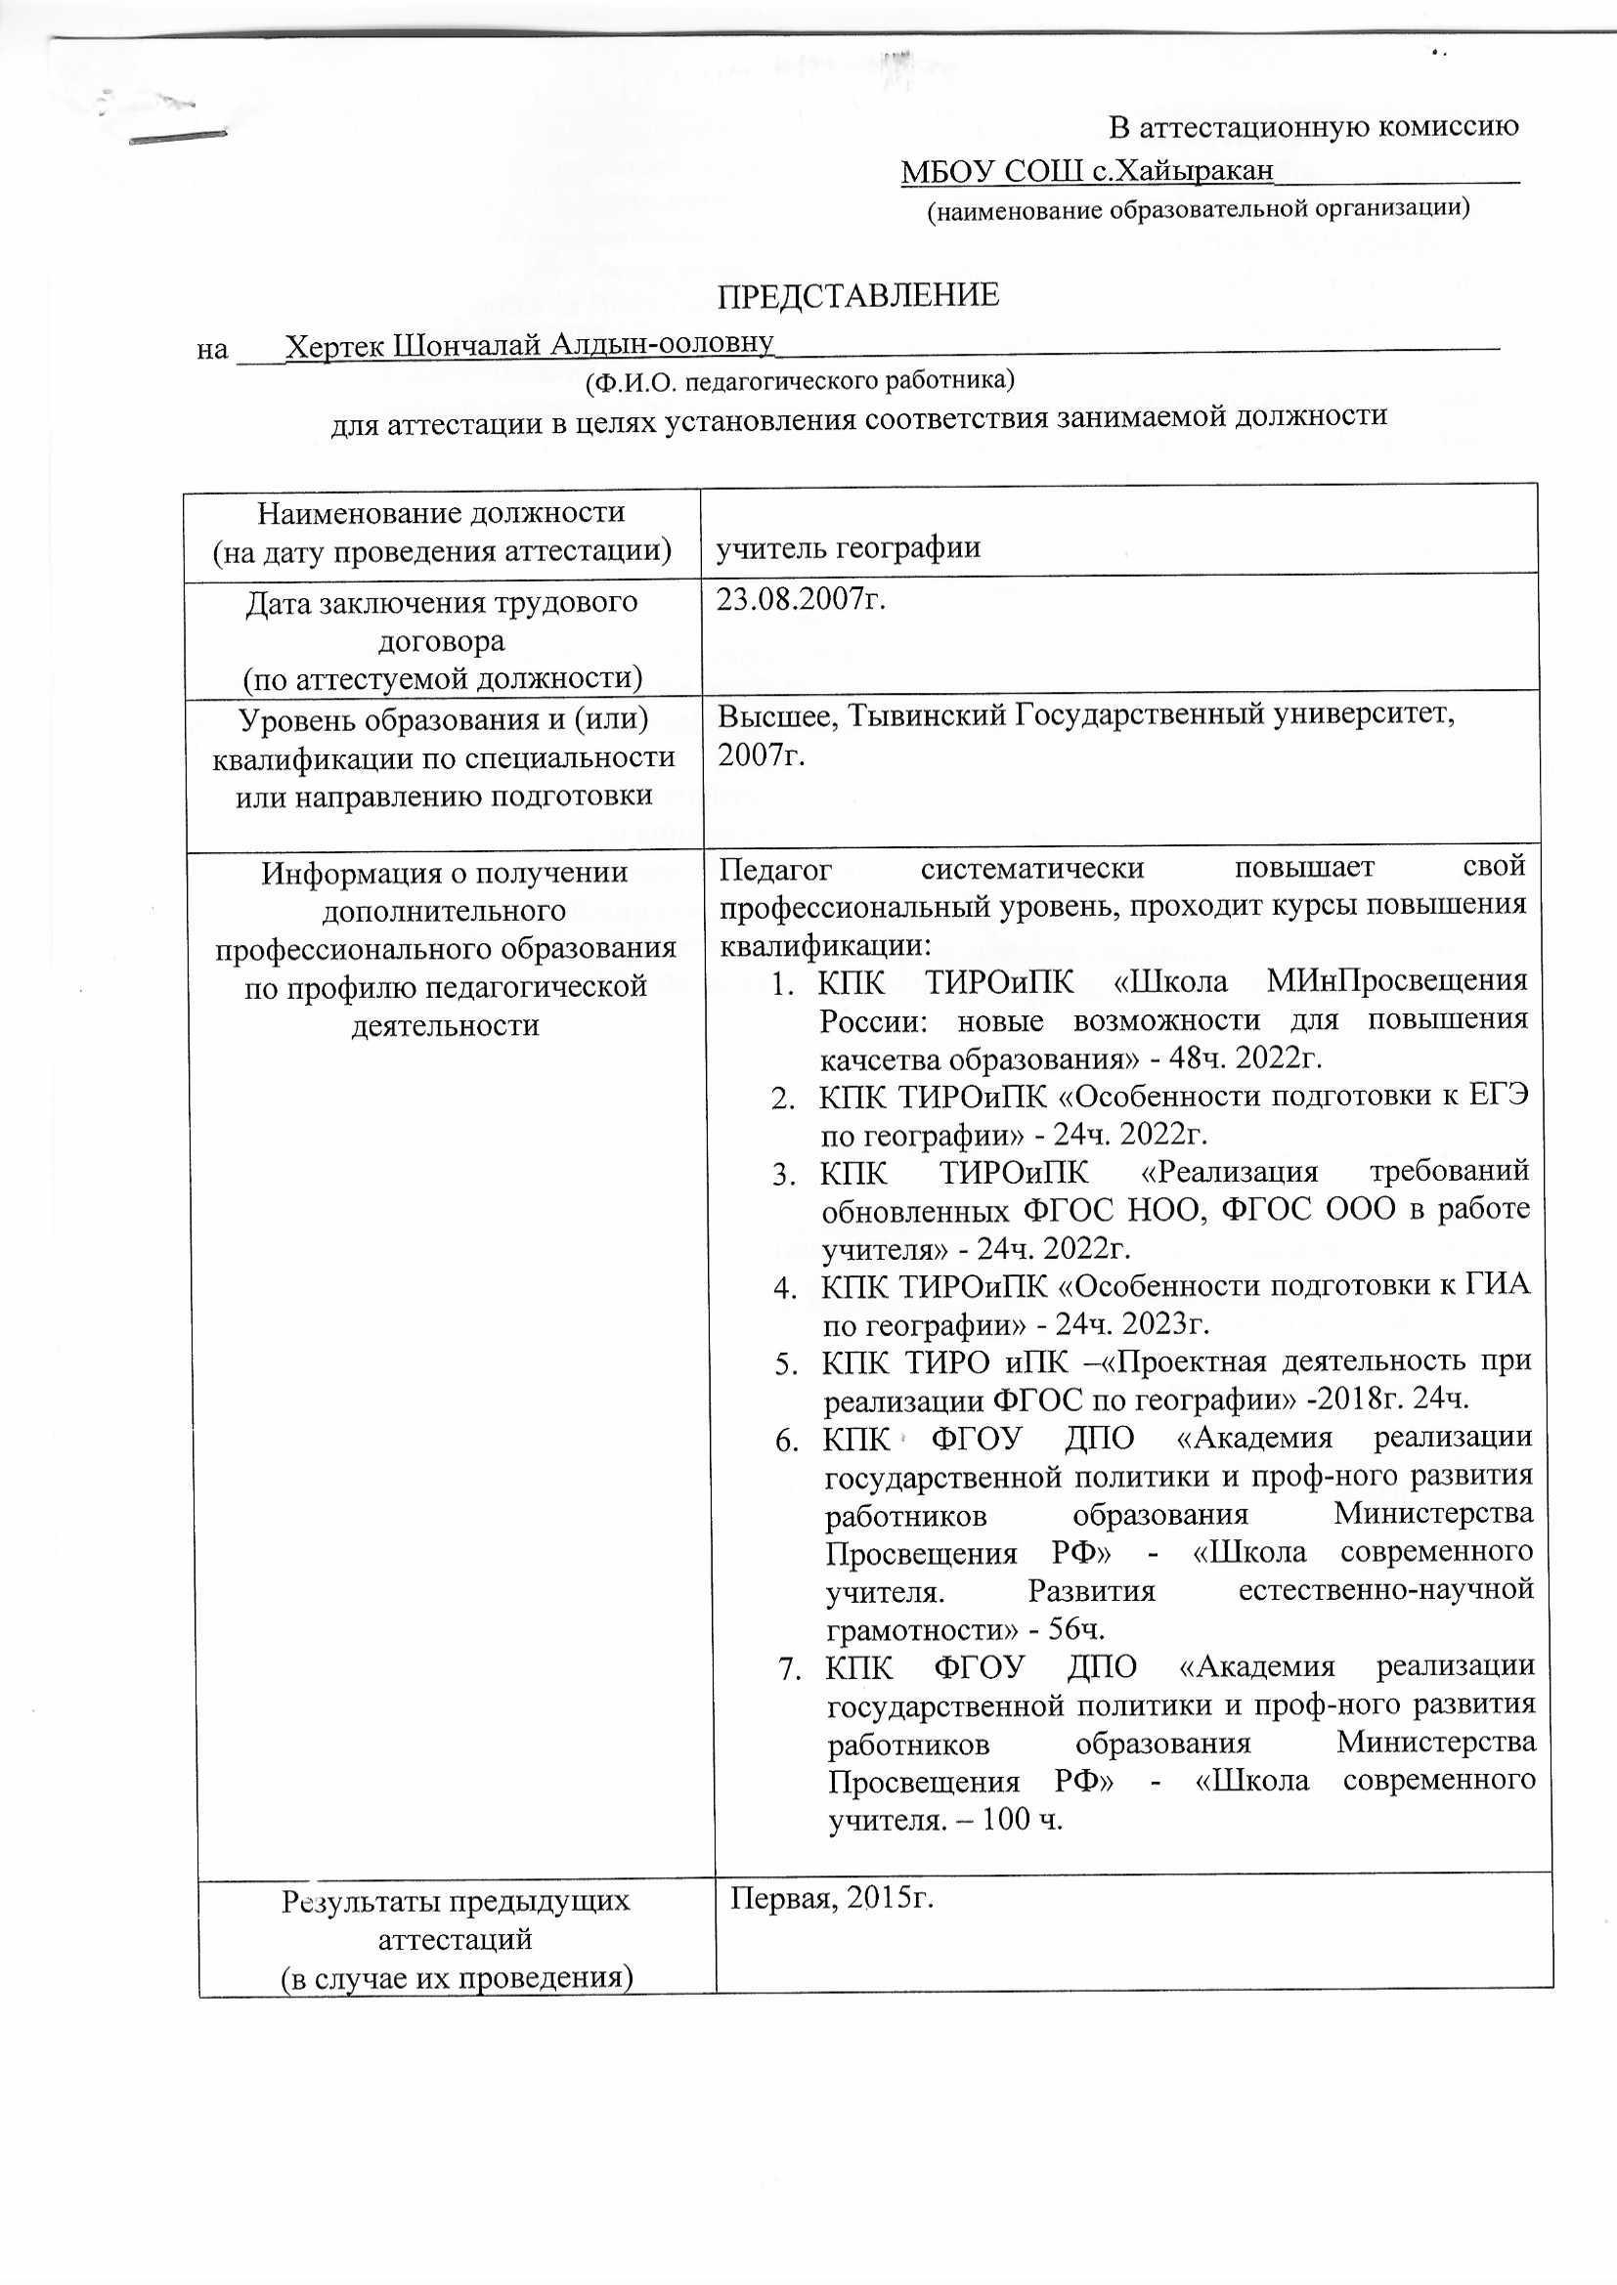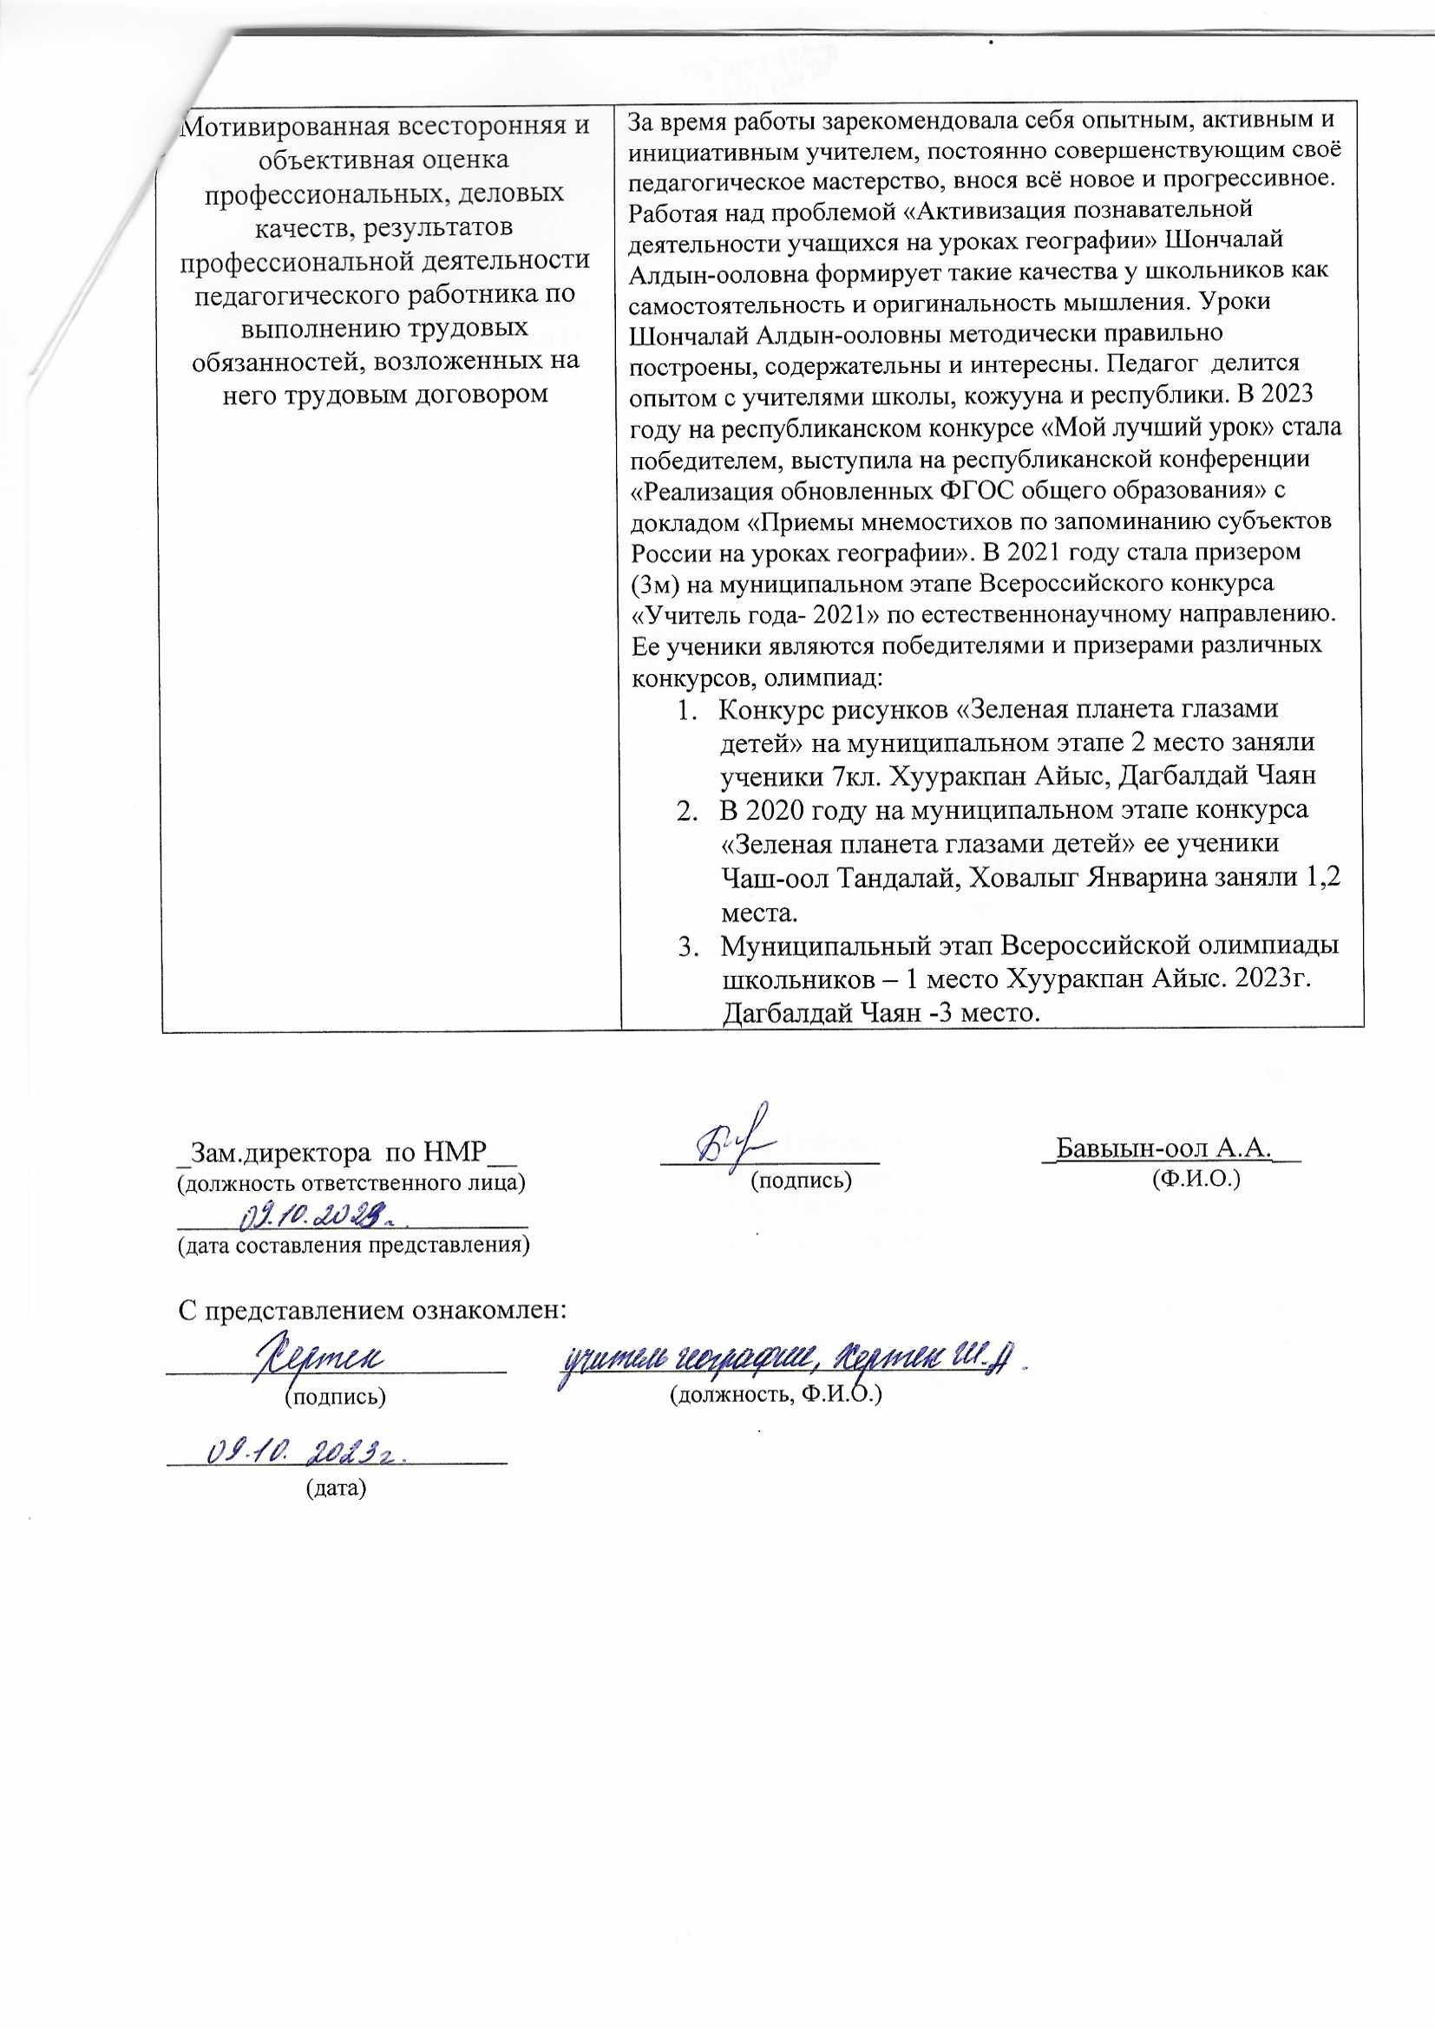

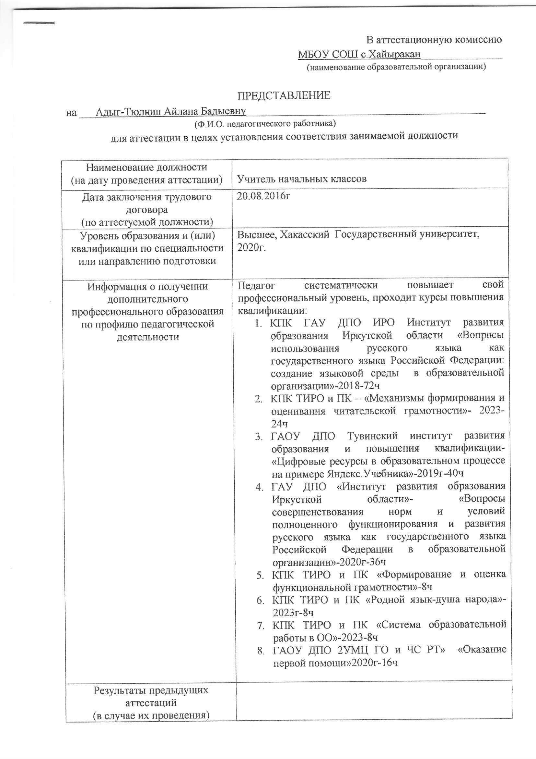
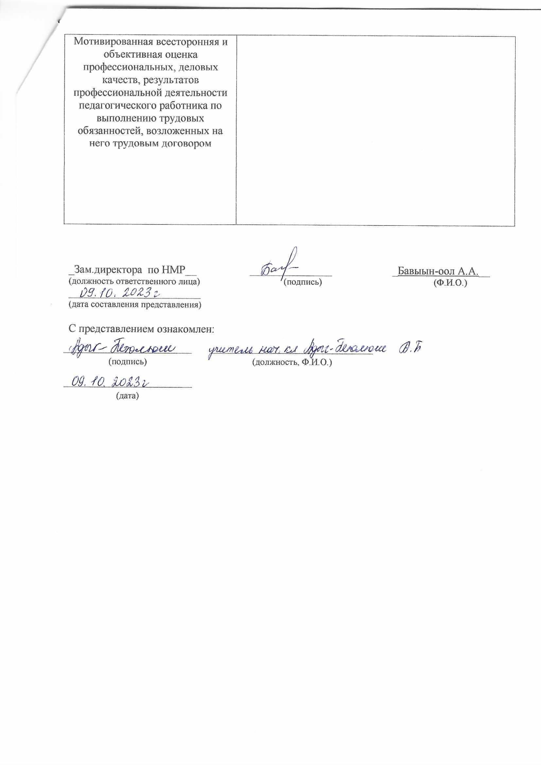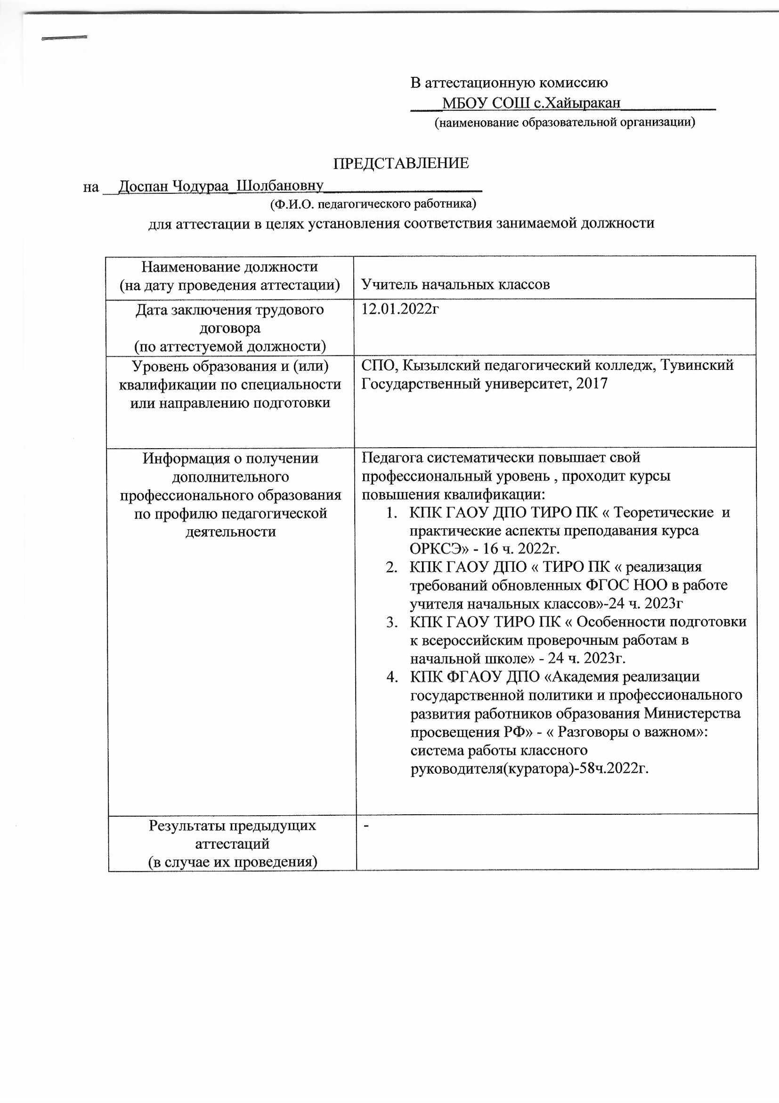
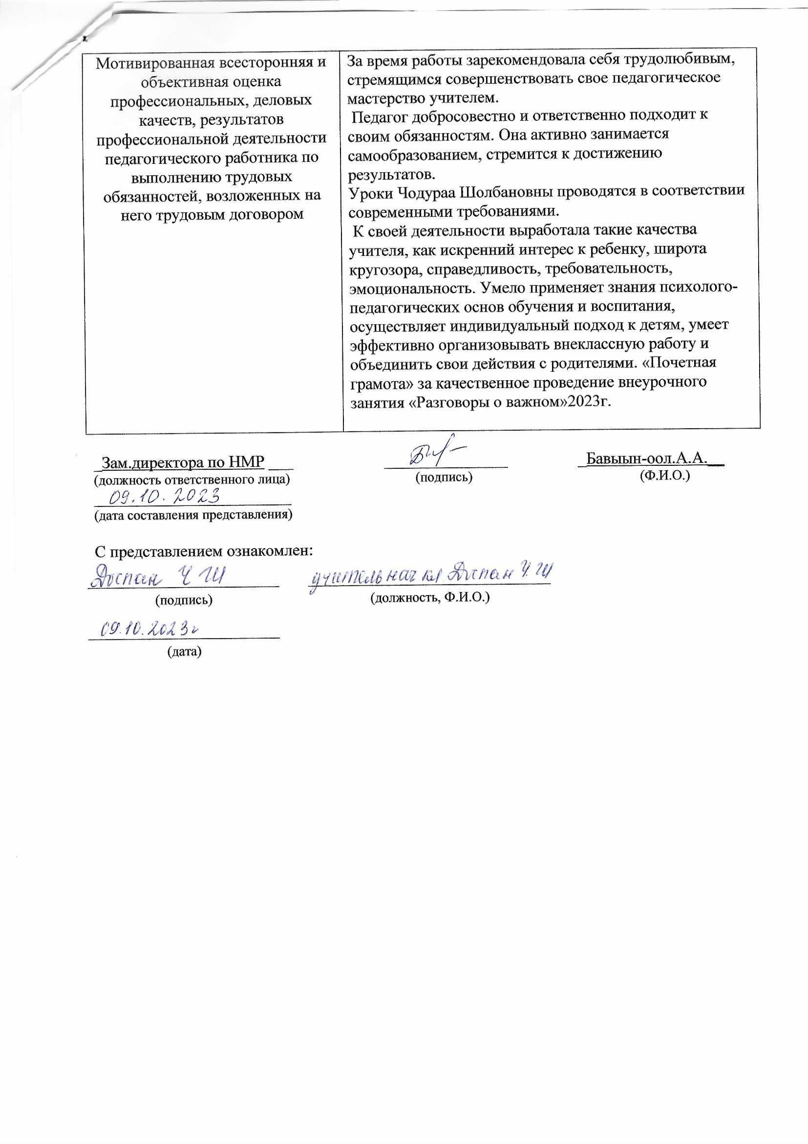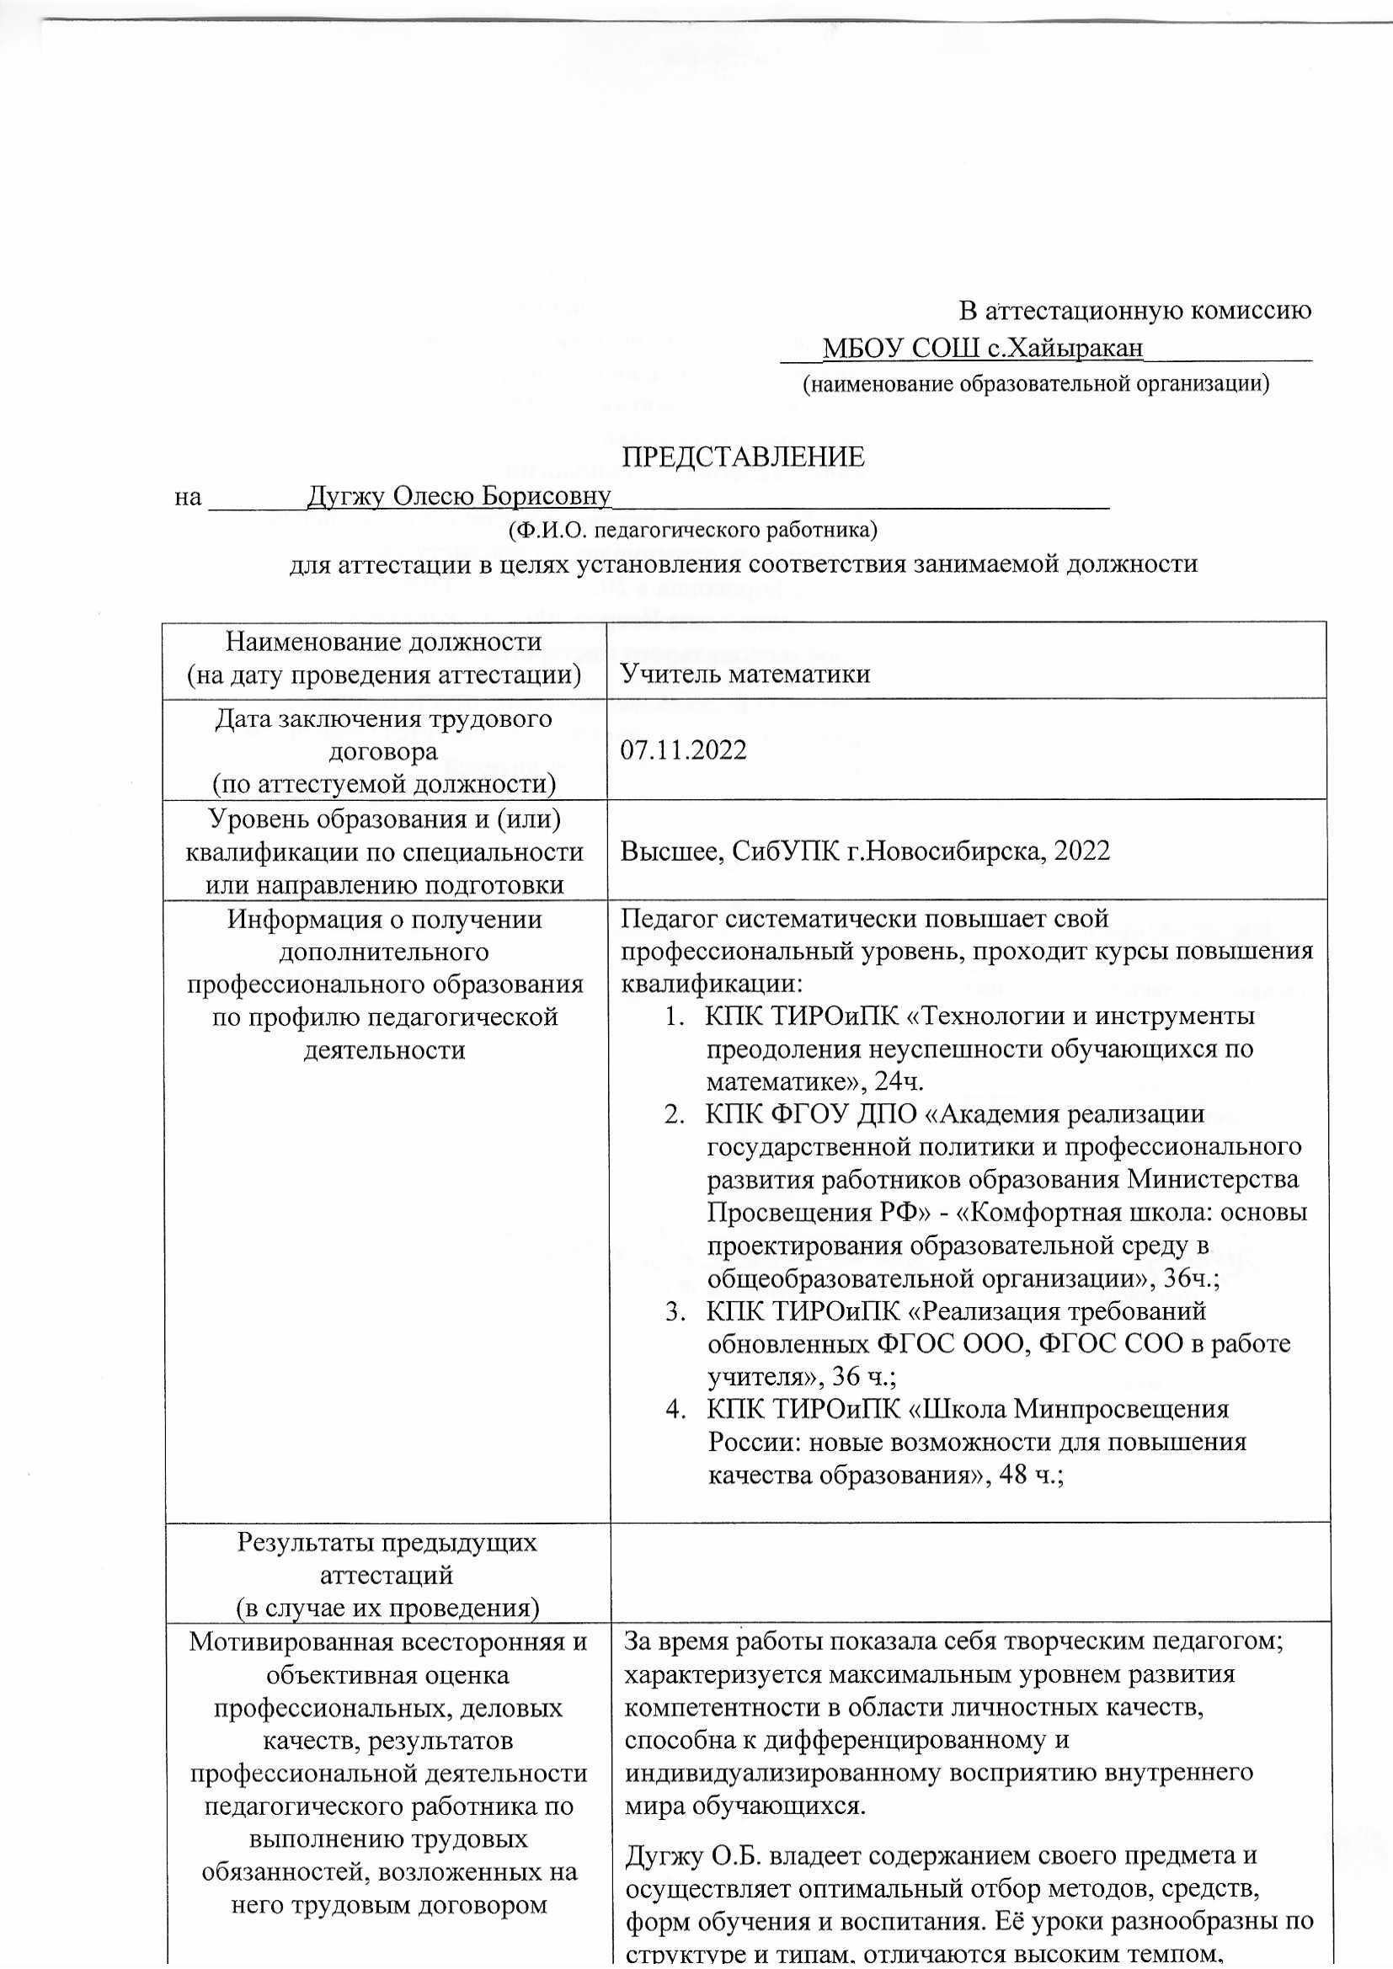
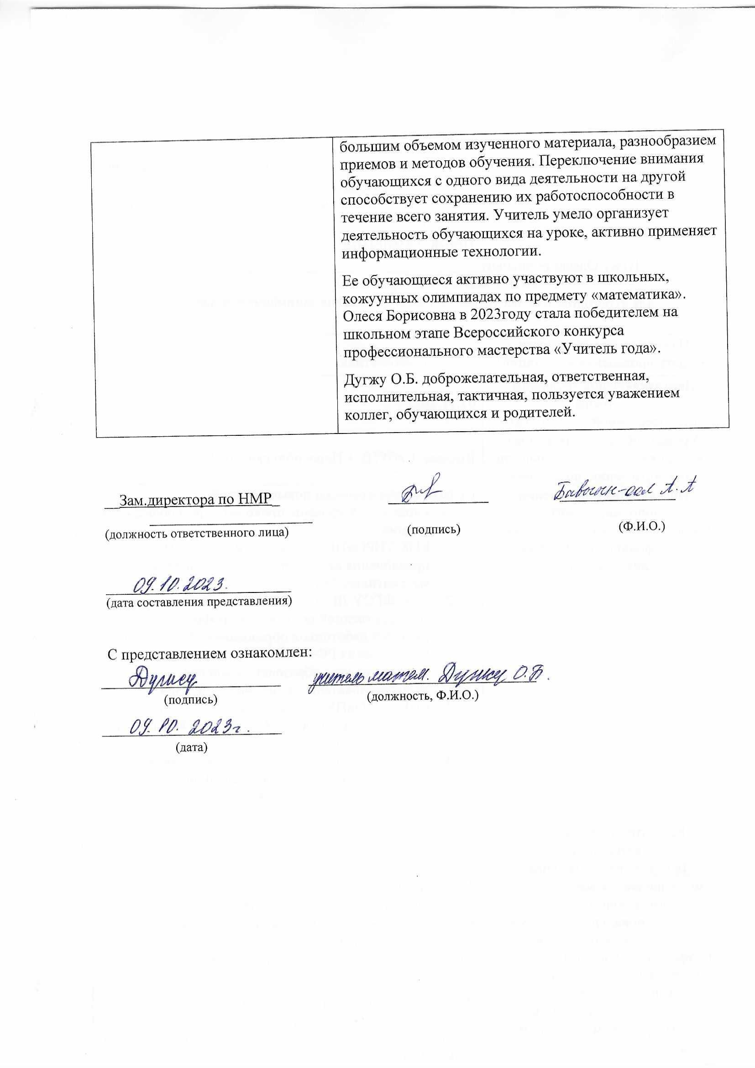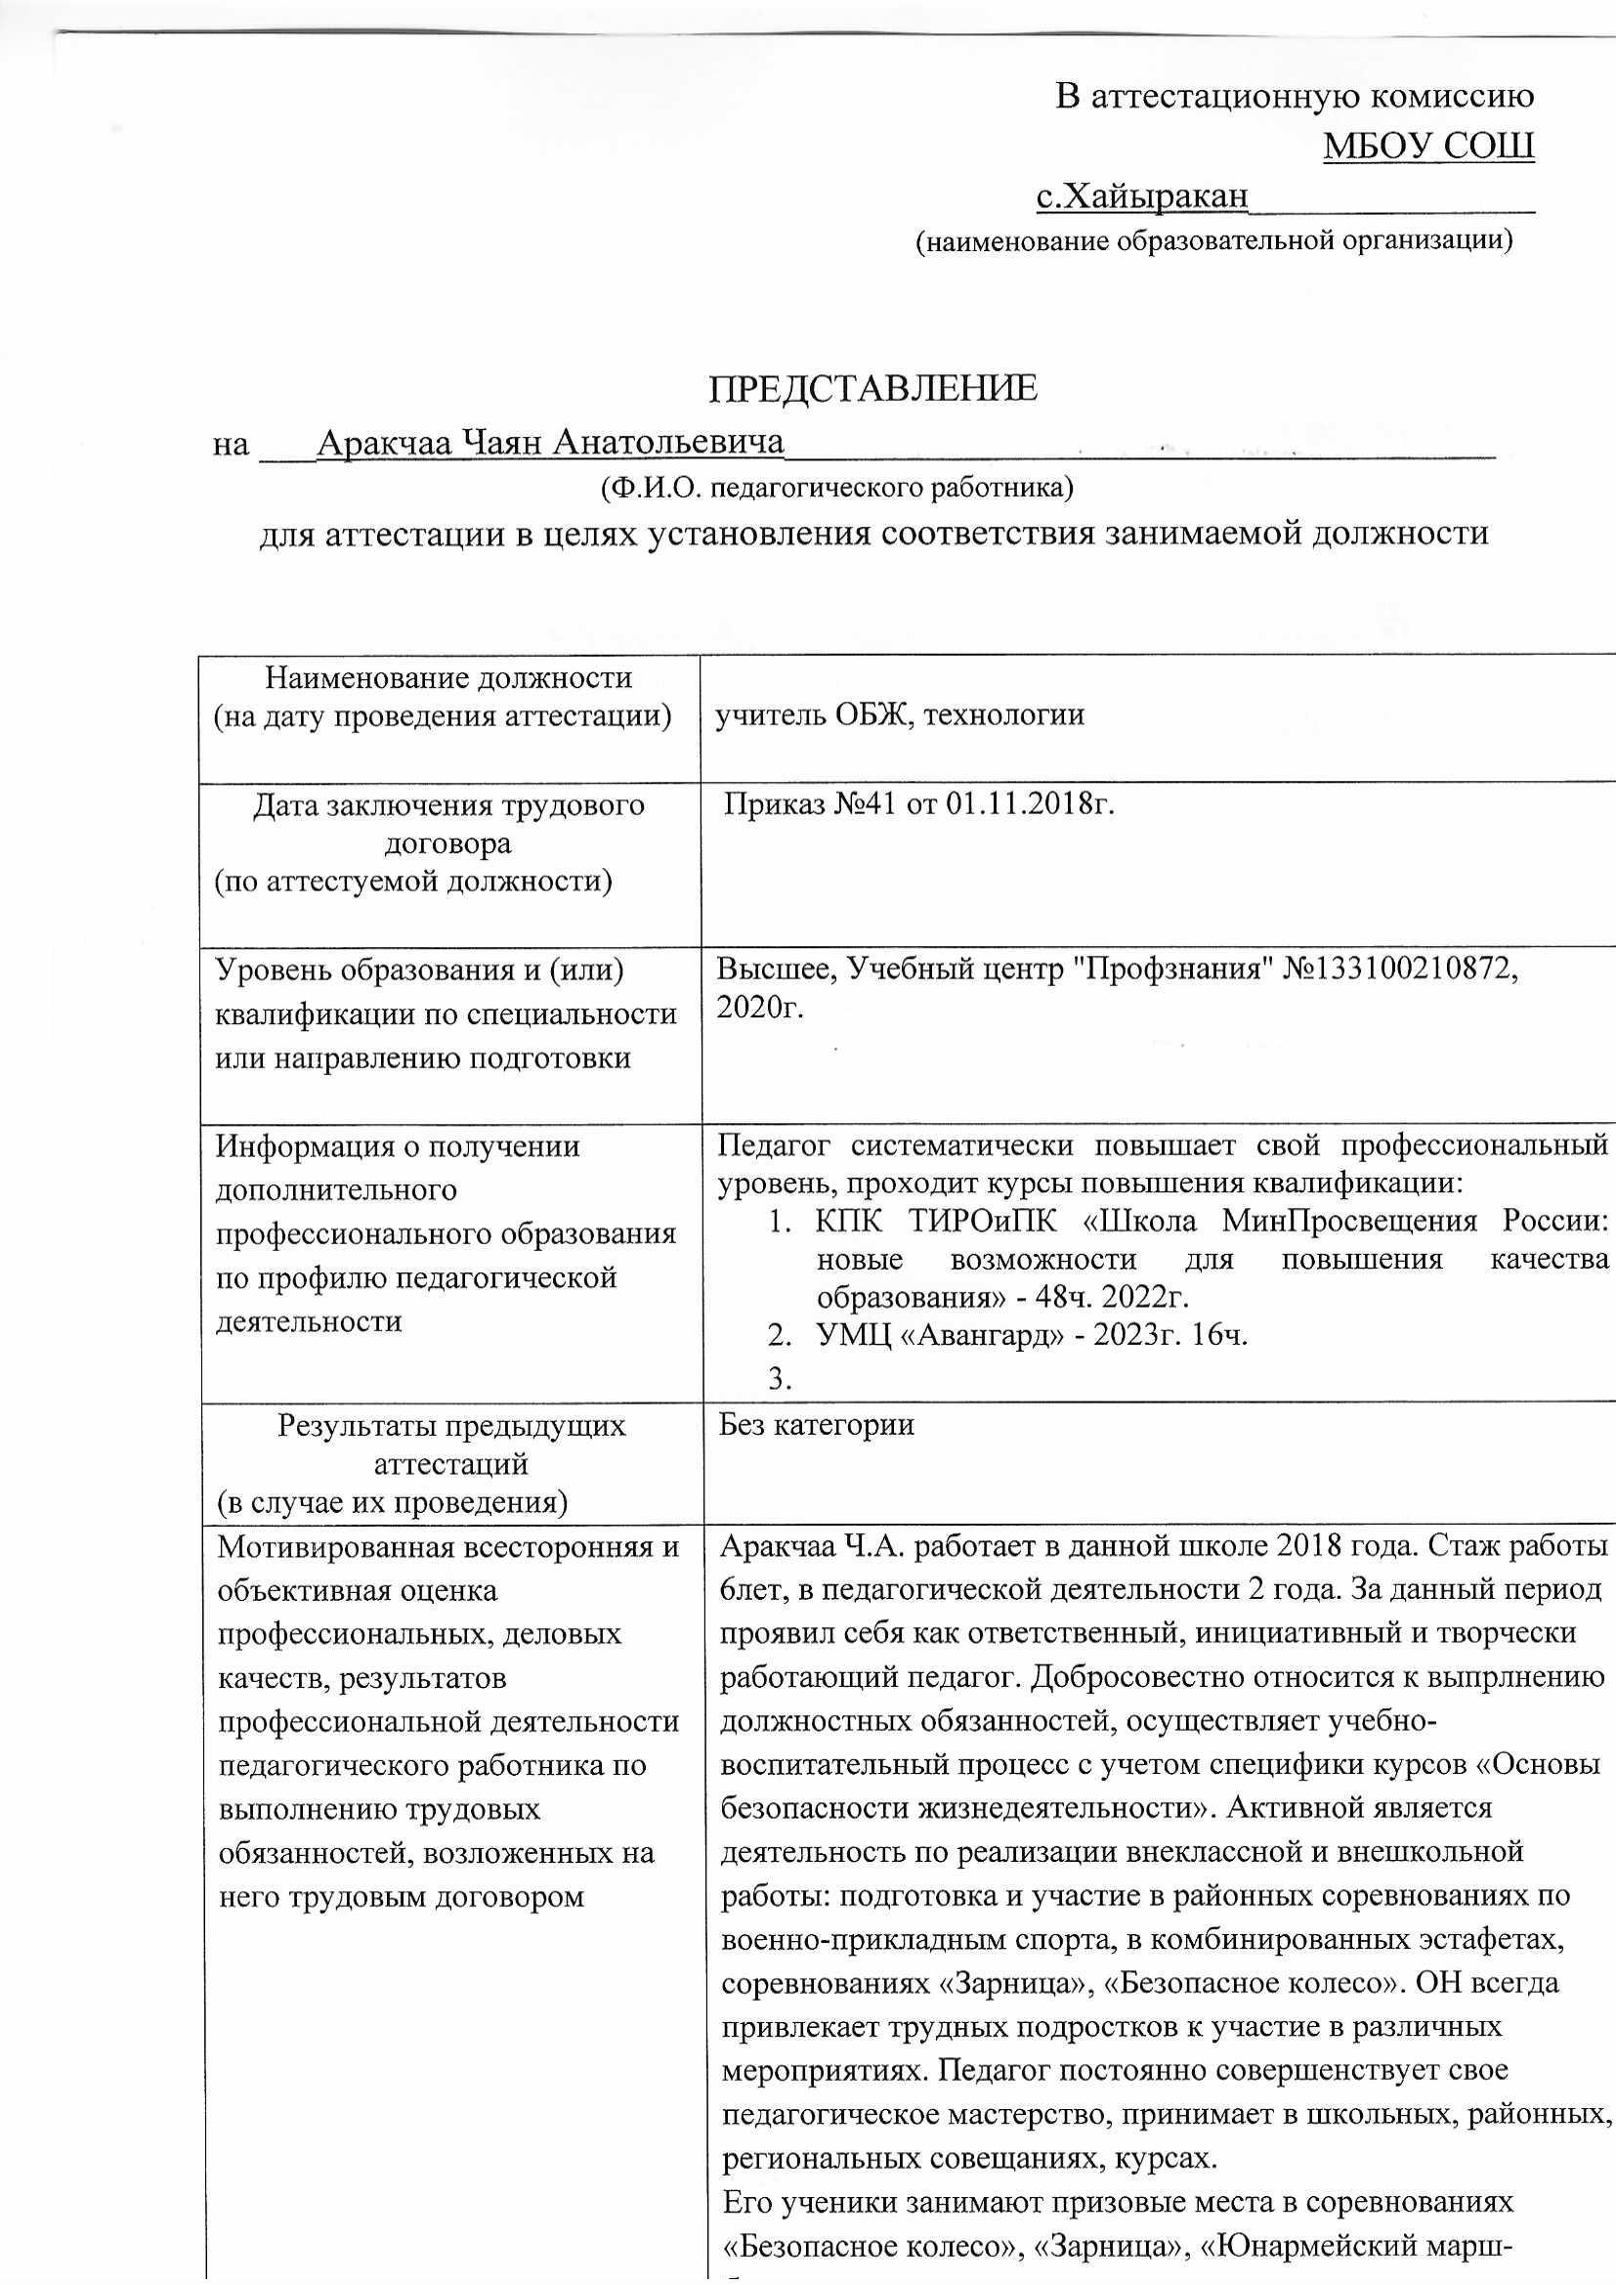

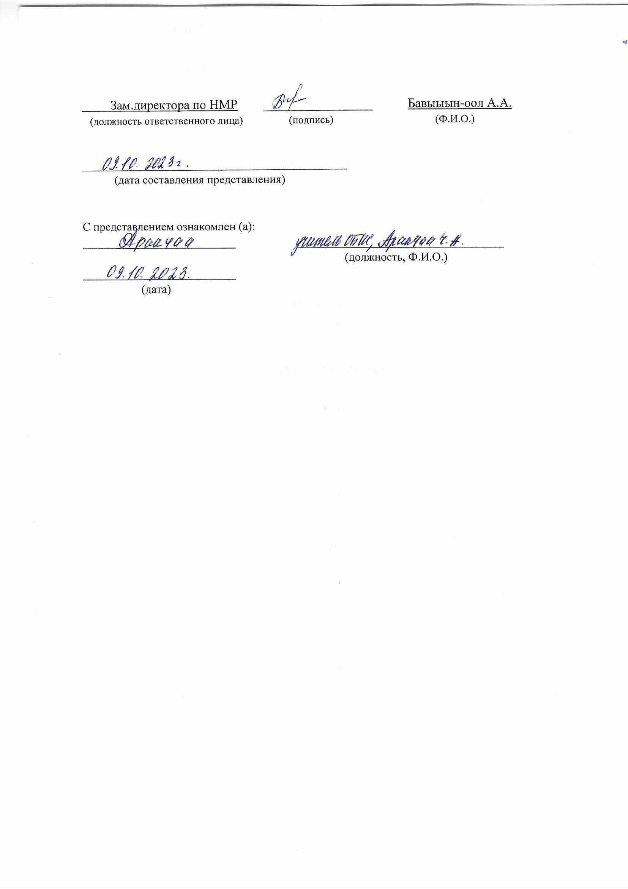
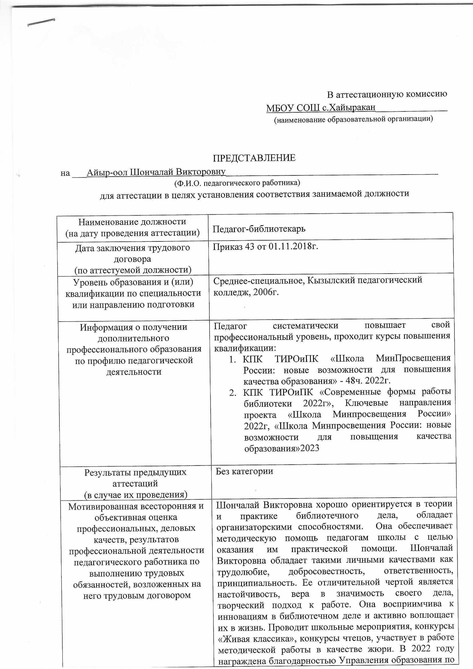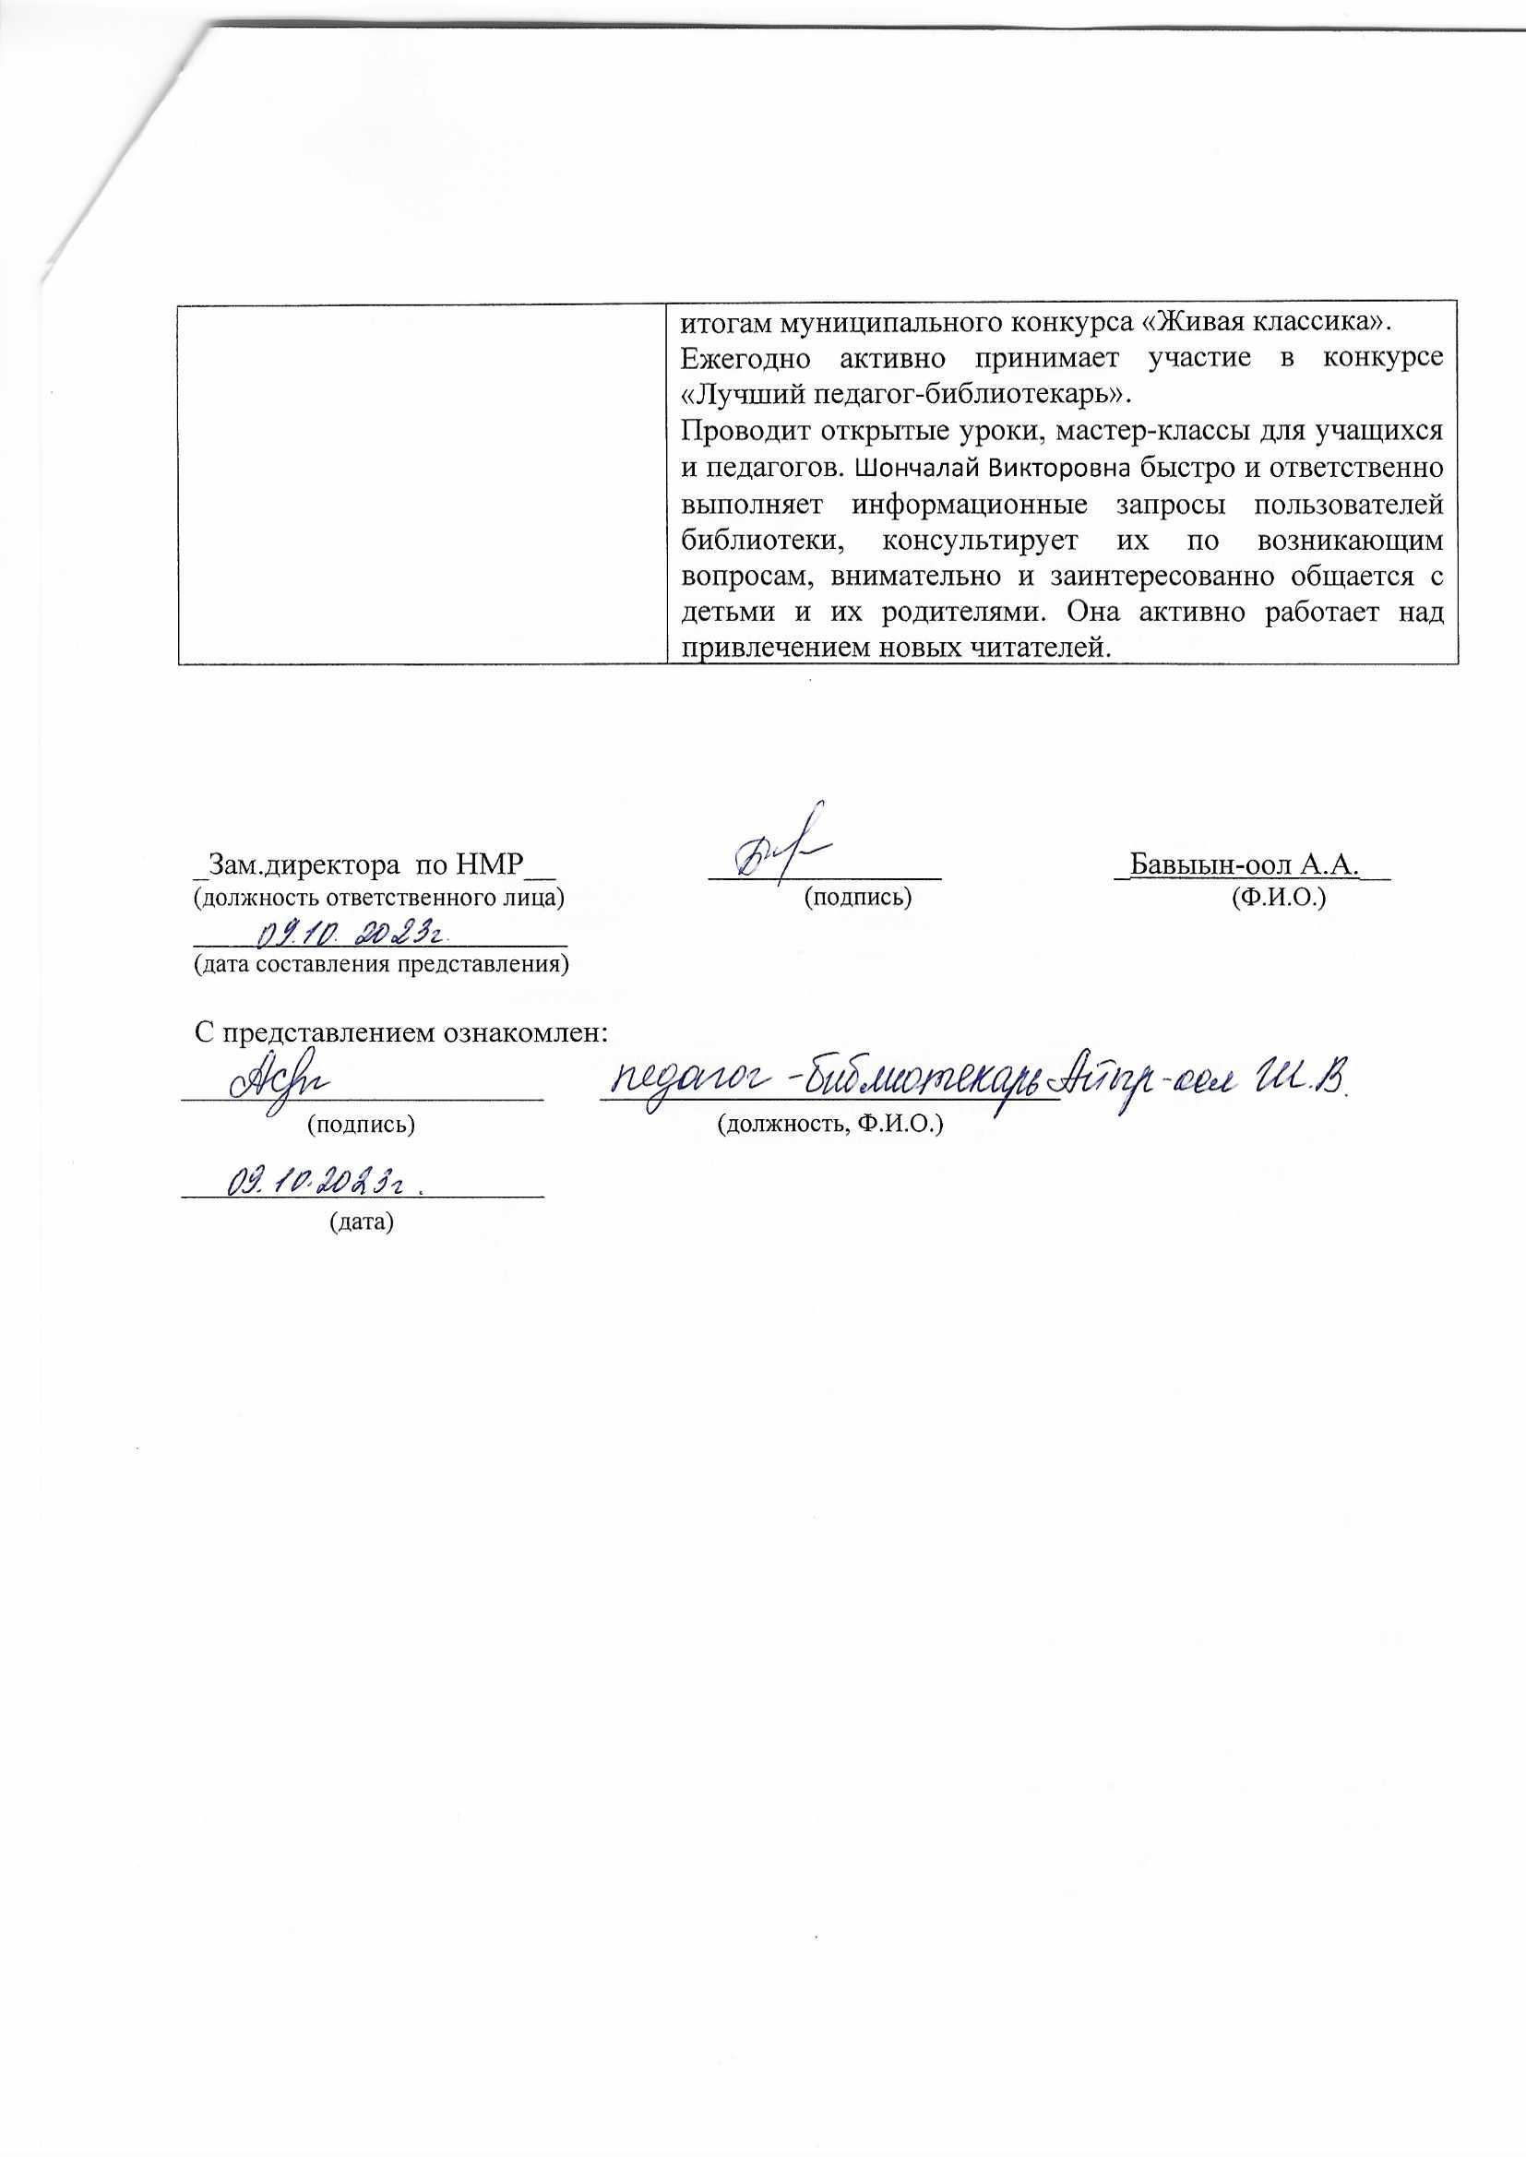

Приложение 3
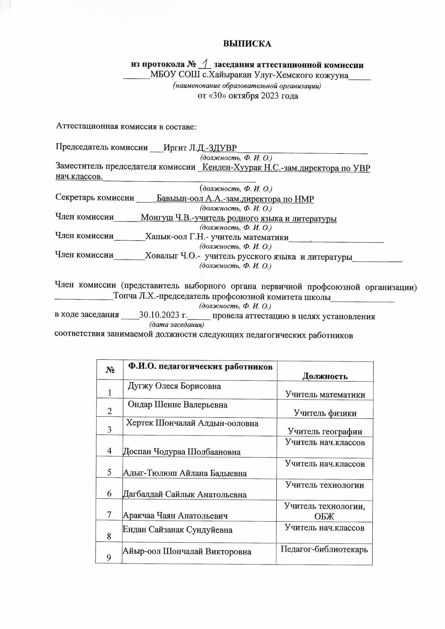

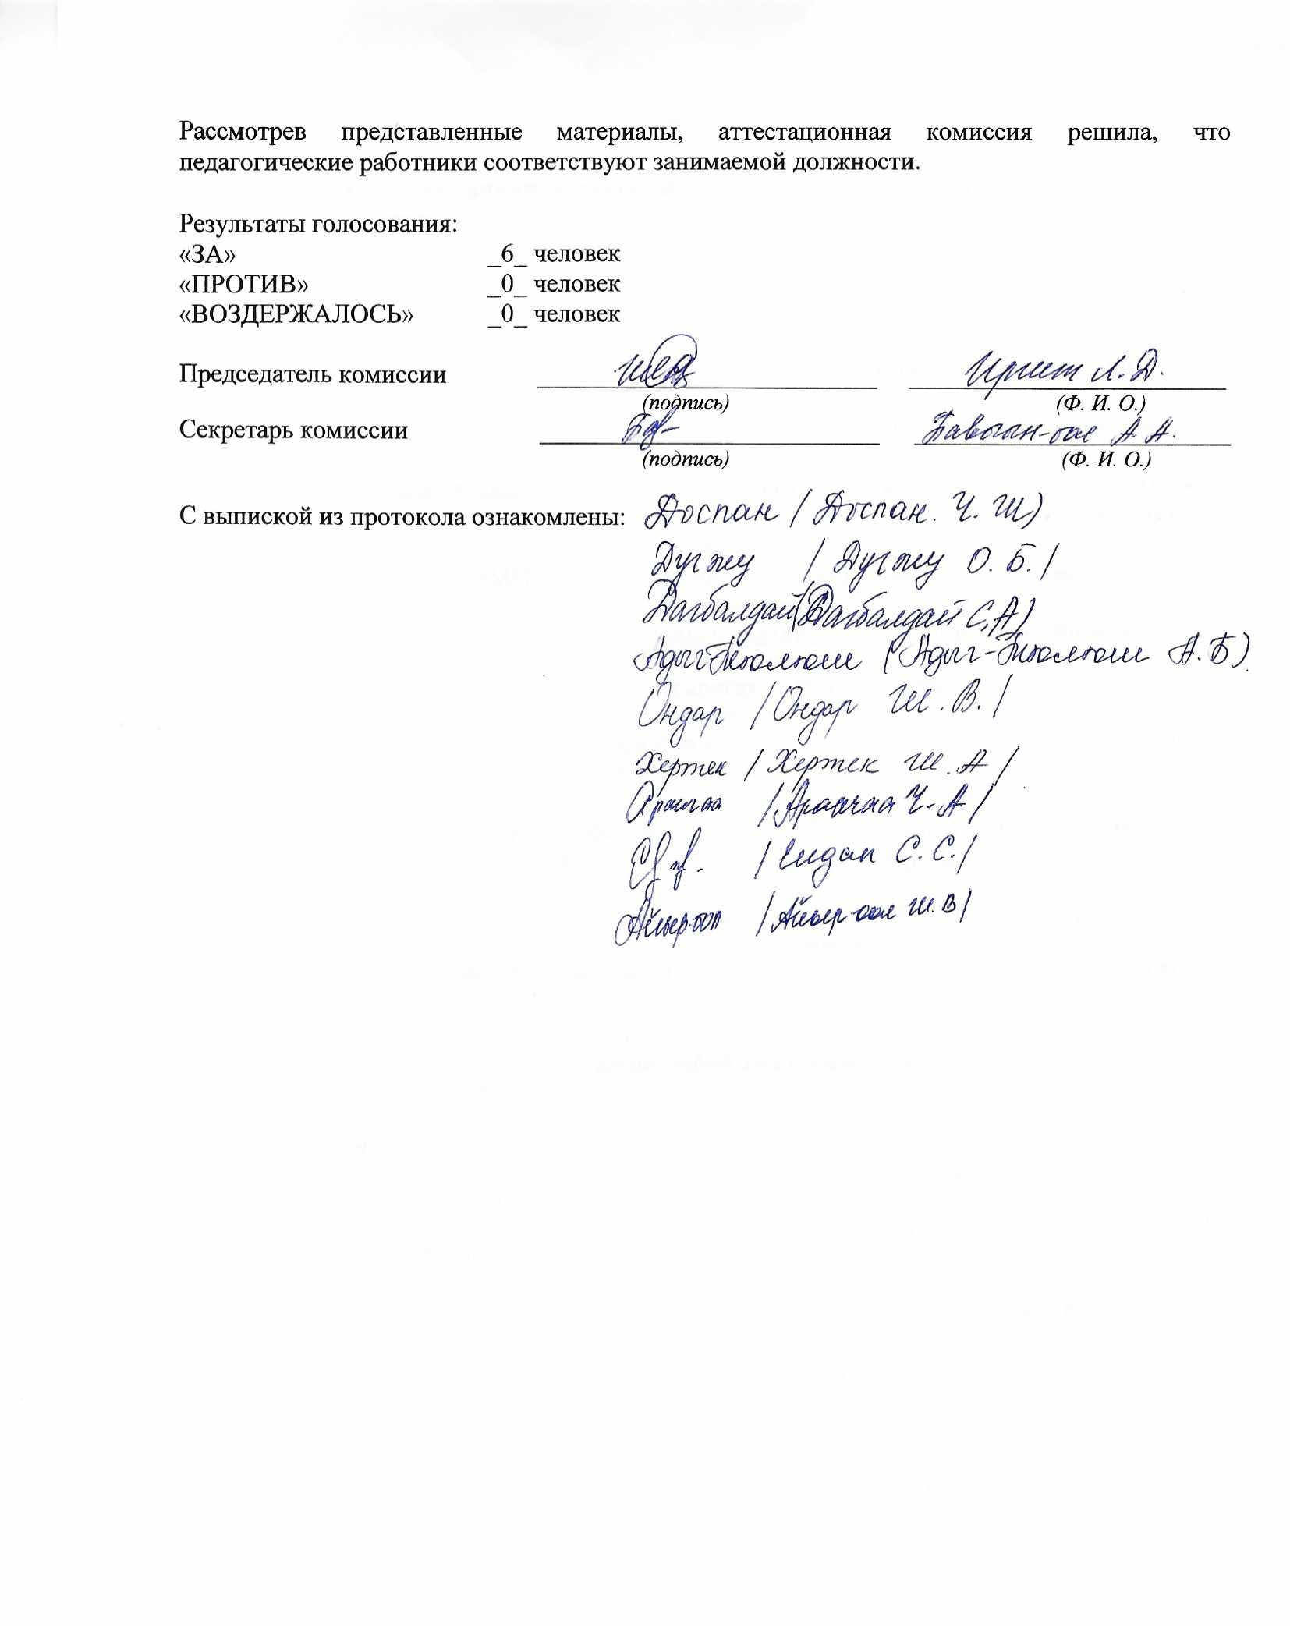

Приложение 4
